统计学试题
1、一个统计总体（ ）
A、只能有一个标志B、只能有一个指标C、可以有多个标志D、可以有多个指标
2、调查某大学2000名学生学习情况，则总体单位是（ ）
A 、2000名学生 B、 2000名学生的学习成绩
C、每一名学生 D、 每一名学生的学习成绩
3、某地进行国有商业企业经营情况调查，则调查对象是( )。
A、该地所有商业企业 B、该地所有国有商业企业
C、该地每一国有商业企业 D、该地每一商业企业
4、以下哪种调查的报告单位与调查单位是一致的( )。
A、工业普查 B、工业设备调查 C、职工调查 D、未安装设备调查
5、某市进行工业企业生产设备普查，要求在7月1日至7月10日全部调查完毕，则这一时间规定是( )。
A、调查时间 B、调查期限
C、标准时间 D、登记期限
6、某连续变量分为5组：第一组为40——50，第二组为50——60，第三组为60——70，第四组为70——80，第五组为80以上，则（ ）
A、50在第一组，70在第四组 B、60在第三组，80在第五组
C、70在第四组，80在第五组 D、80在第四组，50在第二组
7、已知某局所属12个工业企业的职工人数和工资总额，要求计算该局职工的平均工资，应该采用( )
A、简单算术平均法 B、加权算术平均法 C、加权调和平均法 D、几何平均法
8、用水平法检查长期计划完成程度，应规定( )
A、计划期初应达到的水平 B、计划期末应达到的水平
C、计划期中应达到的水平 D、整个计划期应达到的水平
9、某地区有10万人，共有80个医院。平均每个医院要服务1250人，这个指标是（ ）。
A、平均指标 B、强度相对指标
C、总量指标 D、发展水平指标
10、时间序列中，每个指标数值可以相加的是（ ）。
A、相对数时间序列 B、时期数列
C、间断时点数列 D、平均数时间序列
11、根据时间序列用最小平方法配合二次曲线，所依据的样本资料的特点是（ ）。
A、时间序列中各期的逐期增长量大体相等 B、各期的二级增长量大体相等
C、各期的环比发展速度大体相等 D、各期同比增长量的大体相
12、红星机械厂计划规定，今年甲产品的单位产品成本比去年降低4%，实际执行的结果降低了5%，则该产品单位成本降低计划完成程度的算式为（ ）。
A、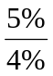 B、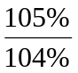 C、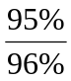 D、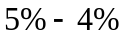

13、某企业报告期产量比基期产量增长了10%，生产费用增长了8%，则其产品单位成本降低了（ ）。
A、1．8% B、2% C、20% D、18%
14、在不重复抽样中，抽样单位数从5%增加到25%，抽样平均误差（ ）。
A、增加39.7% B、增加约3/5 C、减少约3/5 D、没有什么变化
15、若某总体次数分布呈左偏分布，则成立的有（ ）。
A、> 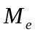>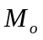 B、<< C、>> D、以上都不对
二、多项选择题（每题2分，共20分）
1、下列各项中属于品质标志的有( )。
A、性别 B、年龄 C、职务 D、民族 E、工资
2、从表式上看，统计表由哪些部分构成( )。
A、总标题 B、主词 C、纵栏标题 D、横行标题 E、指标数值
3、在相对数中，子项和母项可以互换位置的有（ ）。
A．结构相对数 B．比例相对数
C．比较相对数 D．动态相对数
E．计划完成相对数
4、下列统计指标属于总量指标的是（ ）
A、工资总额 B、商业网点密度 C、商品库存量
D、人均国内生产总值 E、进出口总额
5、定基增长速度等于（ ）。
A.定基发展速度－1 B.环比发展速度的连乘积
C.环比增长速度的连乘积 D.环比增长速度加1后的连乘积再减1
E.定基增长量除以最初水平
6、某企业为了分析本厂生产的两种产品产量的变动情况，已计算出产量指数为118.6% ， 这一指数是（ ）。
A．综合指数 B．总指数 C．个体指数
D．数量指标指数 E．质量指标指数
7、影响抽样误差的因素有（ ）。
A、是有限总体还是无限总体 B、是平均数还是成数 C、是重复抽样还是不重复抽样
D、总体标志变异程度大小 E、以上答案都对
8、下列正确的说法有（ ）。
A、类型抽样只存在组内抽样误差，不存在组间抽样误差。
B、类型抽样只存在组间抽样误差，不存在组内抽样误差。
C、整群抽样只存在群间抽样误差，不存在群内抽样误差。
D、整群抽样只存在群内抽样误差，不存在群间抽样误差。
E、类型抽样既存在组内抽样误差，又存在组间抽样误差。
9、统计学的基本概念中（ ）。
A、标志是说明总体单位特征的概念 B、指标是说明总体特征的概念
C、可变的数量标志是变量 D、指标和标志都是变量
E、质量指标是不能用数值表示的
10、对某市工业企业状况进行调查，得到下面资料，属于统计指标的有（ ）。
A、该市工业企业实际产值为110亿元 B、某企业为亏损企业
C、该市工业企业职工人数80万人 D、某企业资金利润率为30％
E、该市工业企业机器台数为7500台
五、计算题（共37分，其中第1小题9分，第2小题10分，第3小题10分，第4小题8分）
1、某工厂工资水平和工人人数资料如下：
工资级别 | 工资水平（元） |  | 工人人数（人）
工资级别 | 基期 | 报告期 | 基期 | 报告期
一  二  三  四 | 300  710  920  1330 | 350  780  900  1435 | 200  300  100  80 | 250  277  140  118
要求：①计算全厂平均工资指数；
②用相对数和绝对数说明平均工资变动中两个因素的影响，并说明
它们之间的关系；
解：列表计算如下：
工资级别 | 工资水平(元) |  | 工人人数（人） |  | 工资总额（元）
工资级别 | x₀ | x₁ | f₀ | f₁ | x₀f₀ | x₁f₁ | x₀f₁
一  二  三  四 | 300  710  920  1330 | 350  780  900  1435 | 200  300  100  80 | 150  277  140  118 | 60000  213000  92000  106400 | 52500  216060  126000  169330 | 45000  196670  128800  156940
合计 | — | — | 680 | 685 | 471400 | 563890 | 527410

①全厂平均工资指数=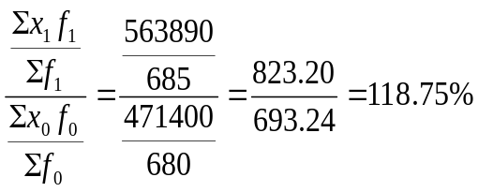
（可变构成指数）（3分）
由于全厂平均工资上升而增加的平均工资额=823.20―693.24=129.96（元）
②全厂工资水平指数=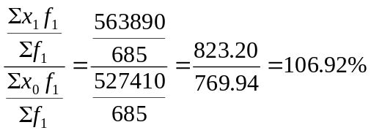
（结构固定指数）（2分）
由于各级别工资水平上升而增加的平均工资额=823.20―769.94=53.26（元）（1分）
工人人数结构指数=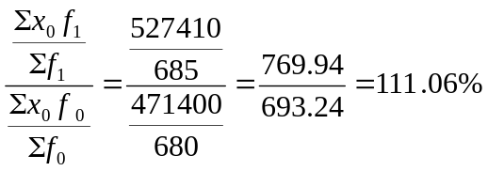
（结构变动影响指数）（2分）
由于工人人数结构变化而增加的平均工资额=769.94－693.24=76.70（元）（1分）
2、一个电视节目主持人想了解观众对某个电视专题的喜欢程度，他选取了500个观众作样本（重复抽样），结果发现喜欢该节目的有175人。（1）试以95%的概率估计观众喜欢这一专题节目的区间范围。（2）若该节目主持人希望估计的极限误差不超过5.5%，问有多大把握程度？
概率度t | 概率F(t)
1.96 | 0.95
2.58 | 0.99
解：（1）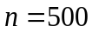，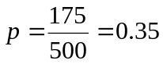（2分），由于z=1.96，
抽样平均误差为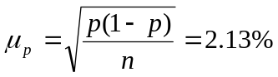（2分）
抽样极限误差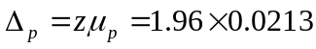=0.042（2分）
经计算得概率保证程度为95%时，观众喜欢这一专题节目的置信区间为[30.8%，39.2%]。（1分）
（2）若极限误差不超过5.5%，则z=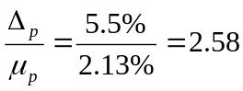，（2分）F(z)=0.99。（1分）
（3、某市某产品连续四年各季度的出口额资料如下(单位：万元)：
季 度 | 一 | 二 | 三 | 四
第一年  第二年  第三年  第四年 | 16  28  45  50 | 2  4．3  7．1  5．1 | 4  6．7  14．2  16．8 | 51  77．5  105  114
要求计算该市该产品出口额的季节指数（用同期平均法中的直接平均法），并对其季节变动情况做简要分析。
解：产品合格率区间估计某市某产品连续四年各季度的出口额资料及季节比率计算表
单位：万元
 | 第一年 | 第二年 | 第三年 | 第四年 | 同季合计 | 同季平均 | 季节比率（%）
一季  二季  三季  四季  合计 | 16.00  2.00  4.00  51.00  73.00 | 28.00  4.30  6.70  77.50  116.50 | 45.00  7.10  14.20  105.00  171.30 | 50.00  5.10  16.80  114.00  185.90 | 139.00  18.50  41.70  347.50  546.70  — | 34.75  4.625  10.425  86.875  136.68  34.16875 | 101.70  13.54  30.51  254.25  400.00  —
第一季度的季节指数为11.70%（2分）
第二季度的季节指数为13.54%（2分）
第三季度的季节指数为30.51%（2分）
第四季度的季节指数为254.25%（2分）
从上表中可以看出，该市该产品的出口额变动呈现出比较明显的季节波动。在一年当中，第一季度和第四季度是出口旺季，特别是第四季度达到全年最高点，季节指数为254．25％，第二季度和第三季度是出口淡季，第二季度是全年最低点，季节指数为13．54％。企业应根据该产品的出口季节变动组织生产，特别是要注意为第一季度和第四季度的出口准备好货源。（2分）
4、甲乙两班同时参加统计学课程的测试，甲班的平均成绩为70分，标准差为9分；乙班的成绩分组资料如下：
按成绩分组（分） | 60以下 | 60-70 | 70-80 | 80-90 | 90-100 | 合计
学生人数（人） | 2 | 6 | 25 | 12 | 5 | 50
要求：计算乙班学生的平均成绩，并比较甲乙两班哪个班的平均成绩更有代表性？
解：乙班平均成绩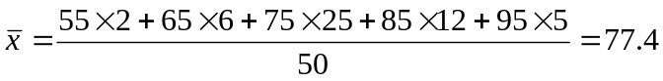（2分）
乙班成绩的标准差==9.29。（1分）
乙班成绩的标准差标准差系数为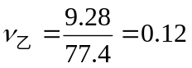（2分）
甲班成绩的标准差标准差系数为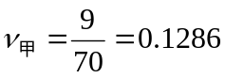（1分），因为0.1286>0.12，所以乙班的平均成绩更有代表性（2分）。
5.一公司生产的三种产品的有关如下数据如下表所示 (共14分)：
商品 计量单位 销售量 单价（万元）
2005年 2006年 2005年 2006年
甲 公斤 400 480 0.8 0.82
乙 吨 80 88 1.15 1.05
丙 件 50 60 1.20 1.38

(1)计算三种产品的销售额指数;
(2)计算三种产品的销售量指数;
(3)计算三种产品的单位价格指数;
(4)计算分析产量和单位价格的变动对销售额影响的相对数和绝对数。
解： (1)三种产品的销售额指数; （+3）
三种产品的销售额指数=∑q1p1/∑q0p0
=568.8/472=120.51%
∑q1p1-∑q0p0==568.8-472=96.8万元
(2)三种产品的销售量指数; （+3）
Iq=∑q1p01/∑q0p0
=557.2/472=118.05%
∑q1p0-∑q0p0
=557.2-472=85.2万元
(3)三种产品的价格指数; （+3）
Ip=∑q1p1/∑q1p0
=568.8/557.2=1.0208=12.08%
∑q1p1-∑q1p0
=568.8-557.2=11.6万元
(4) 分析产量和单位价格的变动对销售额影响的相对数和绝对数。（+5）
120.51%=118.05%*102.08% （+3）
96.8万元万元=85.2万元+11.6万元 （+2

一、单项选择题（每题1分，共15分）
1、D 2、C3、B4、C5、B6、B7、A8、B9、B10、B11、B12、C13、A14、C15、B
二、多项选择题（每题2分，共20分）
1、ACD2、ACDE3、BC4、ABCDE5、ADE 6、ABD7、CD8、AC9、ABC10、ACE
六、计算题（每小题10分，共50分）

1、1999年某月甲、乙两市场某商品价格、销售量和销售额资料如下：
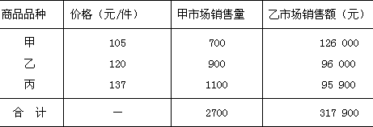
试分别计算该商品在两个市场上的平均价格。
1、解：在甲市场上的平均价格：

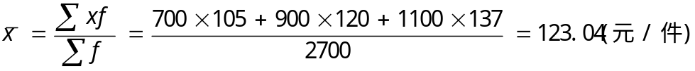
在乙市场上的平均价格为：
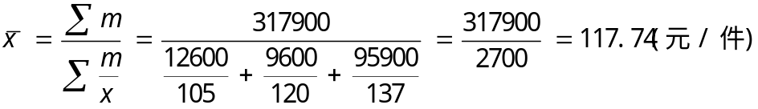

2、调查一批零件合格率。根据过去的资料，合格品率有过99％、97％和95％三种情况，现在要求误差不超过1％，要求估计的把握程度为95％，问需要抽查多少个零件？
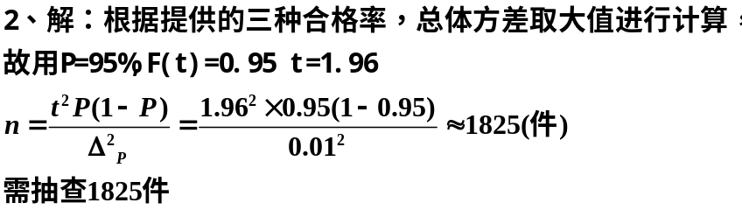
3、已知：
要求：（1）计算变量x与变量y间的相关系数；
（2）建立变量y倚变量x变化的直线回归方程。
（要求写出公式和计算过程，结果保留四位小数。）
解：
（1）计算相关系数：
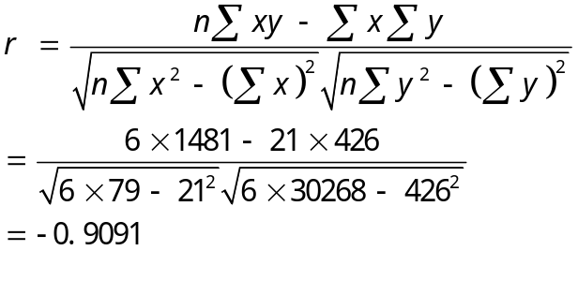
（2）设配合直线回归方程为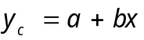：
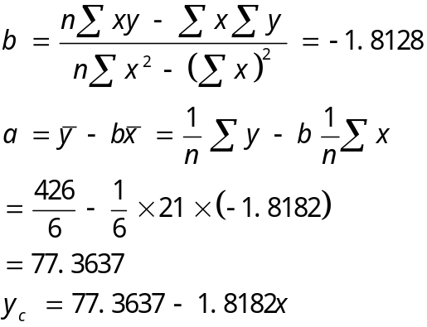
4、某地区对某种商品的收购量和收购额资料如下：

商品 | 收购额（万元） |  | 收购量
商品 | 基期 | 报告期 | 基期 | 报告期
A  B | 200  50 | 220  70 | 1000  400 | 1050  800

试求收购量总指数和收购价格总指数。
解：
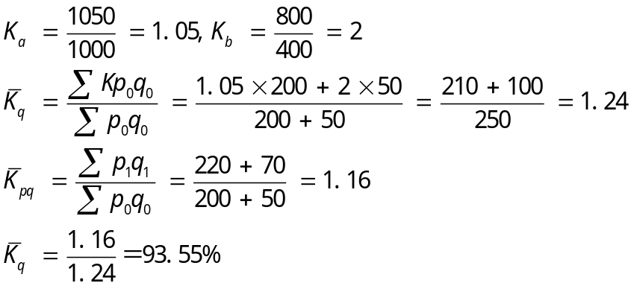
5、某商店1990年各月末商品库存额资料如下：
月 份 | 1 | 2 | 3 | 4 | 5 | 6 | 8 | 11 | 12
库存额 | 60 | 55 | 48 | 43 | 40 | 50 | 45 | 60 | 68

又知1月1日商品库存额为63万元。试计算上半年、下半年和全年的平均商品库存额。
解：（1）该商店上半年商品库存额：
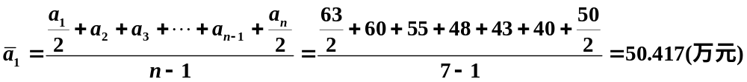
（2）该商店下半年商品库存额：
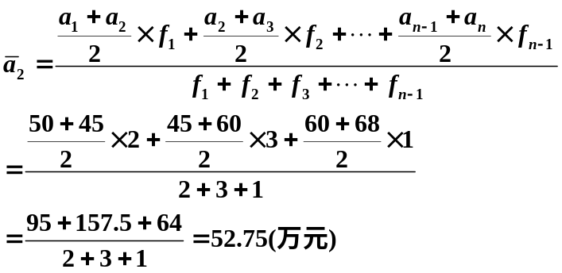
（3）该商店全年商品库存额：
